5.A IN 5.B GUM ->7. TEDEN DELA NA DALJAVO (4. 5. – 8. 5. 2020)

NA KONCERTU UMETNOSTNE GLASBE SDZ/69–71

ZAPOMNI SI
Kaj je umetnostna glasba? Umetnostna glasba je glasba, pri kateri poznamo avtorja melodije in besedila.

Poslušaj primer klasične umetnostne glasbe iz zakladnice »Mojstri klasične glasbe«,
Antonio Vivaldi: Pomlad iz Štirje letni časi
https://www.youtube.com/watch?v=GRxofEmo3HA

Preberi SDZ, str. 69
Klasična glasba se nanaša na glasbo Mozarta in Beethovna.
Razmisli:
Kdo jo posluša? Si bil na kakšnem koncertu? Ali poznaš koga, ki se preživlja z izvajanjem glasbe? Ali poznaš koga, ki se preživlja z izvajanjem samo »klasične glasbe«?

Zaradi sprememb v svetu (obe svetovni vojni), vpliva tehnologije in podobnega, je bolje, če govorimo o »umetnostni glasbi«. V zgodovini je glasba vedno bila v zabavo, v 20. stoletju se pa naenkrat zabavna glasba loči od umetnostne. Ena izključno zabava, druga je namenjena raziskovanju zvokov, preizkušanju novih zmožnosti, ki nam jih ponuja tehnologija in tako naprej.
Poslušaj skladbe ansambla Slowind. Primer najdemo na http://www.slowind.org/index.php?option=com_content&view=article&id=53&Itemid=73&lang=sl
ali
https://soundcloud.com/slowind-quintet
Preberi besedilo v SDZ, ki govori o ansamblu Slowind.
Kvintet Slowind je eden najbolj prepoznavnih ansamblov za sodobno umetnostno glasbo pri nas. Na festivalu, ki ga letno organizirajo v Slovenski filharmoniji, izvajajo številne koncerte in nove skladbe priznanih skladateljev.

Zapomni si/Ponovi kako se vedemo na koncertu :

- Izključimo mobilne telefone
- Klasična dela imajo več delov – stavkov, med katerimi ne ploskamo. To si lahko zapomnimo tako, da ploskamo samo takrat, ko se dirigent ali vodja ansambla obrne in prikloni.
- Med izvajanjem skladbe ne hodimo po dvorani. Če je nujno, prostor zapustimo med aplavzom.
- Na koncertu ne jemo, ne žvečimo žvečilnih gumijev in ne pijemo.
- Če moramo sosedu kaj nujnega povedati, mu to povemo med aplavzom.

SDZ, str. 70
Analiziraj napovednik:
1. Kje in kdaj je bila prireditev?
2. Kakšen je naslov prireditve?
3. Preštej, koliko je izvajalcev, in v programskem listu poišči, kako se takšna zasedba imenuje.
4. Kateri festival Slowind po vrsti je to?
5. V programskem listu z rdečo barvo obkroži ime oboista.
6. Poimenuj glasbila na fotografiji na prejšnji strani.

Preveri svoje odgovore:
- Prireditev je bila v dvorani Marjana Kozine Slovenske filharmonije v Ljubljani, 11. oktobra 2014 ob 20. uri.
- Naslov prireditve je »Soočenja s tišino«.
- Izvajalcev je 5, takšna zasedba se imenuje kvintet.
- To je 16. festival Slowind po vrsti.
- 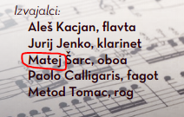
- 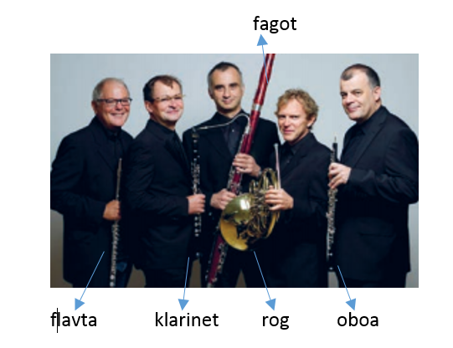

SDZ, str. 71
2. naloga
Ustvari napovednik dogodka za zelo nenavadno skupino z zelo nenavadnim imenom. Napovednik lahko odgovori na mnogo vprašanj, obvezno pa mora vsebovati odgovore na vprašanja: Kdo? Kdaj? Kje?

Želim vam lep in zdrav teden.

Danijela Čermelj

